Паспорт туристского маршрута
Наименование субъекта | Иркутская область  Сосновское сельское поселение  Усольского муниципального района
Название школьного образовательного туристского маршрута | Школьный образовательный туристический маршрут  «По владениям мельника Кудрявцева»  В соответствии с Единой Всероссийской спортивной классификацией маршрутов, утвержденной Федерацией спортивного туризма Туристско-спортивного союза России 1 февраля 1995 года, комбинированный поход выходного дня I категории сложности.
Предполагаемая целевая аудитория | Школьный образовательный туристический однодневный маршрут «По владениям мельника Кудрявцева» предназначен для школьников с 1 по 9 класс МБОУ «СОШ №7», детей лагеря дневного пребывания не младше 7 лет, членов кружка дополнительного образования «Агротуризм» и других детских объединений туристско-краеведческой направленности.  Несложный однодневный поход будет интересен для других любителей познавательного пешего туризма практически любой физической подготовки и любого возраста, начиная с семи лет. Он также прекрасно подходит для семейного и группового отдыха (группа от 10 до 20 чел.)  Потребителем (целевой группой) могут быть:  1. Семьи с детьми  2. Люди «серебряного возраста»  3. Пожилые люди с внуками  4. Организованные группы детей  5. Группы людей, увлекающиеся активным отдыхом, туризмом, в том числе люди с ограниченными возможностями здоровья.
Сезон | Маршрут открыт и готов принимать гостей ежегодно в летнее время с июня по август, исключая дни с дождливой погодой. В этот сезон маршрут наиболее привлекателен и комфортен для туристов. Маршрут состоит из двух частей:  - познавательная экскурсия по селу. Знакомство с историей, осмотр местных достопримечательностей, посещение православного Храма.  - тематическая театрализованная спортивно - развлекательная часть и обед на природе.  Экскурсию по селу можно проводить круглогодично (время экскурсии – 1,5 часа).
Ключевые направления | В школьном образовательном туристическом однодневном маршруте «По владениям мельника Кудрявцева» заложены элементы следующих ключевых направлений:  #История, #Патриотика, #Традиции, #Природа, #Активный_туризм, #Профессия, #Родной край, #Наследие, # Отечество, #Культура  Село привлекательно наличием достопримечательных мест и скульптурных композиций. Каждое из них имеет свою историю, связанную с историей и жизнью села. Композиция «Якорь» свидетельствует об истории Российского государства со времён освоения Сибири. Более современные достопримечательности, такие как православный храм «Вознесение Господне» или скульптурная композиция «Медведи в сосновом бору» украшают территорию и, безусловно, являются визитной карточкой села.  Гостям предложат попить родниковой воды из освящённого источника, обед в народных традициях из экологически чистых продуктов СХПАО «Белореченское», барбекю из мясных продуктов СХПК «Усольский свинокомплекс». Они станут участниками театрализованных сцен в духе русской культуры, получат начальные спортивно-туристические навыки, заряд бодрости от участия в народных играх и мельничьих забавах Огромное удовольствие получат гости от ретро – фотосессии. На туристической полосе участников тура ожидает тематическая игра-квест. Туристам предложат поучаствовать в мастер-классе по изготовлению тематических сувениров собственными руками. В конце маршрута туристы получают памятные сувениры и подарки. Увезут с собой массу положительных эмоций и потрясающие фотографии на память об этом событии. На маршруте используется музыкальное сопровождение и поэтические произведения местных авторов.
Возможность интеграции маршрута в образовательные /воспитательные программы | - Маршрут интегрируется в школьную программу дополнительного образования туристско-краеведческой направленности «Агротуризм»  Цель программы – в рамках дополнительного образования создать условия для получения детьми начальных основ агробизнес-образования в направлении «агротуризм».  Задачи:  - сформировать у школьников понятия об агротуризме, о возможностях, перспективах, а также создании необходимой информационной базы для развития сельского туризма в регионе и развития альтернативной занятости в сельской местности;  - обеспечить начальную теоретическую и практическую подготовку в направлениях организации и управления агротуристского бизнеса;  - закрепить навыки создания туристического продукта на примере школьного образовательного туристического маршрута «По владениям мельника Кудрявцева».  - формирование позитивного отношения к сельскому образу жизни на основе общечеловеческих ценностей: Человек, Природа (Земля), Труд, Любовь к малой Родине. Формирование здорового образа жизни.  - воспитание патриотизма и гражданственности.  - профессиональное ориентирование школьников на профессии в сфере туристического бизнеса.  - выявление и развитие творческого потенциала обучающихся через следующие формы работы: экскурсионно-просветительскую, самостоятельную работу с источниками информации, написание индивидуальных проектов «Модель туристического продукта в сельской местности».  Предметные результаты:  В результате обучения по дополнительной общеразвивающей программе «Агротуризм» обучающиеся должны знать:  - - понятия «туризм», «агротуризм»;  - - исторические аспекты развития агротуризма за рубежом, в России, в Иркутской области и Усольском районе;  - - формы, виды и типы агротуристской деятельности;  - - способы подготовки и организации агротуров;  - - особенности работы гида на туристических маршрутах.  Уметь:  - - организовывать и планировать работу по формированию и внедрению агротуров, рекламе, презентации, продаже путевок;  - - оформлять путевые документы для выпуска группы на маршрут  Владеть практическими навыками:  - - оказывать доврачебную помощь на маршруте;  - - комплектовать группы на туристские маршруты;  - - пользоваться электронной почтой, Интернетом;  - - оформлять договоры на предоставление туристических услуг.  • обучающиеся получат возможность научиться:  - составлять проекты и бизнес-проекты туристических продуктов для сельской местности, находить и описывать историю и привлекательность туристических объектов.
Доступность для детей с ОВЗ и детей-инвалидов | Практика показала, что программу тура можно специально адаптировать для группы людей с ограниченными возможностями здоровья, учитывая их возможности интеллектуального, эмоционального и физического развития. На больших по расстоянию переходах обеспечивается подвоз на школьном автобусе.  Имелась практика участия детей с ДЦП в лёгкой форме со своими родителями в составе смешанных групп.
Продолжительность маршрута | Продолжительность однодневного пешего маршрута от 4 до 8 часов с учётом возможностей и желания группы.
Протяженность маршрута | Способ передвижения по маршруту: пеший.  Протяжённость маршрута – от 4 до 8 км.  Как вариант – экскурсия по селу Сосновка составляет 1,5 км и занимает около 2 часов.
Населённые пункты маршрута и (или) ключевые Объекты (точки) маршрута | На маршруте туристы проходят по территории села Сосновка, знакомятся со следующими объектами:  - парк отдыха;  - обелиск памяти;  - скульптурная композиция «Птичница»;  - скамья желаний «Старик и Золотая рыбка»,;  - поляна влюблённых;  - деревянная скульптура медведя с гармошкой;  - оформленная сценическая площадка;  - композиция «Медведи в сосновом лесу»;  - Храм Вознесения Господня;  - скульптурная композиция «Якорь»;  - родник «Пресвятой богородицы» с освящённой водой;  - сквер и аллея Памяти;  - старое кладбище и могила лётчика Дергунова;  - место бывшего пионерского лагеря;  - ТОС «Береговая», детская площадка и фотозона над водой;  - деревянная скульптурная композиция «Мельник»  Туристы посещают Нижний и Верхний пруды с запрудами, где некогда стояли водяные мукомольные мельницы.
Цели маршрута | Вместе с руководителем маршрут обслуживают специально подготовленная команда педагогов и старшеклассников. Их силами изготовлен рекламный баннер, на маршруте установлены указатели. Подготовлена туристическая тропа. Закуплено необходимое оборудование и создана материально-техническая база. Подготовлены тексты экскурсовода, сценарии, фольклорно-художественный материал. Подготовлены наградные материалы и подарочная продукция. Дети (от 14 лет) осуществляют помощь в проведении игровых, театрализованных, спортивно-туристических программ, выполняют  фото, видеосъемку, готовят раздаточный материал.  Цели программы похода выходного дня: познание, развлечение, оздоровление.  Познание: юные туристы узнают многое из истории села и истории  достопримечательностей. Получают сведения об устройстве водяных мукомольных мельниц, о жизни и быте семьи мельника в 18-19 веках. Получают возможность окунуться в атмосферу старины, увидеть стариную утварь и орудия крестьянского труда.  Дети увидят каскад прудов, и другие свидетельства о некогда существовавших здесь мельниц: часть запруды, настоящие жернова для помола зерна и т.д.  Развлечение: дети займутся веселыми «мельничьими забавами», изготовлением сувенира собственными руками. На маршруте используются стихи местных авторов и аудио-записи детских, русских и народных песен.  Оздоровление: поход по пересеченной местности с естественными преградами, спуски и подъёмы по склонам, на фоне красивого побережья, чистый воздух – все благоприятно скажется на физическом и психологическом здоровье. Наличие родниковой воды для питья, обед из экологически чистых продуктов – все для здоровья туристов.  Туристический поход выходного дня – прекрасное средство для социализации подрастающего поколения, приобщения его к здоровому образу жизни, экологическому воспитанию, привлечению внимания туристов к сохранению природы и благоустройству территории Сосновского муниципального образования, охране достопримечательностей - объектов туристского показа. Воспитание любви к малой Родине и патриотизма и гражданственности.
Образовательные задачи маршрута | - На маршруте используются природные и исторические и культурные ресурсы территории.  - Этим определяется тип маршрута - сельский туризм.  - Экскурсионная программа выходного дня соответствует всем целям туристической деятельности - познание, развлечение, оздоровление.  Отправившись в тур «По владениям мельника Кудрявцева» вы сможете не только отдохнуть в прекрасном хвойном лесу, но и познакомиться с историей села, проследить, как оно называлось и почему название менялось: заимка «Мельницы», деревня «Кудрявцево», «Военный совхоз №9», «Сосновка». Туристы узнают об устройстве водяной мукомольной мельнице и жизни мельников в XVIII-XIX веках. Село расположено вдоль небольшой с живописными берегами реки Курга. За один день туристы посетят каскад прудов на реке Курга, свидетельствующих о местах расположения некогда существовавших водяных мельниц.  - Исследовательский характер маршрута заключается в поиске ответа: «Почему иркутская купчиха Мария Бречалова в 1776 году выбрала место на речке Курганиха (ныне – Курга) для строительства водяных мукомольных мельниц?».
Возможный уровень познавательной / образовательной нагрузки | Отправившись в тур «По владениям мельника Кудрявцева» вы сможете не только отдохнуть в прекрасном хвойном лесу, но и познакомиться с историей села, проследить, как оно называлось и почему название менялось: заимка «Мельницы», деревня «Кудрявцево», «Военный совхоз №9», «Сосновка»? Туристы узнают об устройстве водяной мукомольной мельницы и жизни мельников в XVIII-XIX веках. Село расположено вдоль небольшой с живописными берегами реки Курга. За один день туристы посетят каскад прудов на реке Курга, свидетельствующих о местах расположения некогда существовавших водяных мельниц.  Исследовательский характер маршрута заключается в поиске ответа: «Почему иркутская купчиха Мария Бречалова в 1776 году выбрала место на речке Курганиха (ныне – Курга) для строительства водяных мукомольных мельниц?».
Программа маршрута  1 день | Описание маршрута:  9-30. Сбор группы туристов в парке, расположенном в центре села Сосновка на скамейках около Обелиска Славы. Пермякова Г.М. – руководитель тура и экскурсовод, после знакомства с группой, рассказывает о содержании и дальности похода. Знакомит юных туристов с правилами поведения на маршруте и техникой безопасности. Все участники расписываются о полученном инструктаже в журнале. Проверка одежды обуви и наличия головных уборов у туристов. Второй экскурсовод - старшеклассник, проводит антиклещевую профилактику, обработав ноги участников дезодарантом «Антиклещ». Для обеспечения безопасности на маршруте при движении группы определен следующий порядок: впереди группы идет руководитель., следом - туристы, группу замыкает старшеклассник., он же несет медицинскую аптечку.  10.00. Маршрут начинается с его экскурсионной части. Экскурсионная часть маршрута занимает менее часа.. Туристы двигаются на расстояние 600м. по парку до берега реки.  Экскурсионная часть началась с посещения нескольких объектов, расположенных в парке. Сам парк является достопримечательностью села. Он знаменит тем, что в 2013 году здесь проходили сьемки ЦТ проекта «Играй гармонь» Марией и Иваном Заволокиными,  ведущими одноименной программы центрального телевидения, с участниками традиционного в Усольском районе конкурса «Играй, гармонь Усольская.  У обелиска Славы экскурсовод рассказывает историю его создания в 1985 году к 40-летию Великой Победы на народные средства.  Скульптурная композиция «Птичница» была поставлена в честь 50-летия образования Сосновской птицефабрики в 2017 году.  В центре парка туристы загадывают желания на скамьей желаний «Рыбак и Золотая  рыбка», посещают «Поляну Влюбленных».  На выходе из парка дети посетили скульптурную композицию «Медведи в сосновом лесу». Она была сделана известным Тельминским скульптором Иваном Зуевым по инициативе генерального директора СХ ПАО «Белореченское» Г.С. Франтенко на средства работников этого предприятия. Скульптурная композиция является центром  притяжения всех гостей и жителей села. Рассказ об истории создания этого «8 Чуда Усольского района» ведет экскурсовод – старшеклассник.  Путь экскурсантов продолжается. Напротив, через дорогу они посещают главную достопримечательность села – Храм Вознесения Господня. Он был создан на стыке веков. Начало строительства – 2000г., в 2002 году строительство закончено. Храм построен по инициативе генерального директора СХ ПАО «Белореченское» Г.С.Франтенко на средства работников его предприятия. Храм Вознесения Господне является визитной карточкой с.Сосновка. Способствует возрождению православных традиций и праздников, духовному росту православных прихожан Усольского района.  По желанию туристы посещают Храм.  Через дорогу от него находится скульптурная композиция «Якорь».  Морской якорь был поднят со дна реки Белая в районе турбазы «Песчаная». Это – свидетельства давно забытого, но значимого дела в истории государства Российского. Оно связано с освоением морей на Севере и Северо-востоке Сибири и освоении подступов Российских к Тихому океану в XVII-XVIII веках. Чтобы на новых берегах строить морские судна для дальнейшего изучения их берегов и открытия новых островов, они вынуждены были перевозить тяжеловесные и громоздкие грузы из центральной России по всей матушке Сибири по её рекам. Существует две версии, почему морской якорь оказался на дне реки. Подобный якорь найден чуть ниже по течению в с.Холмушино. Значит, это не случайность?  10.30. Спуск к реке Курга -«нижнему пруду». Знакомство с историей села конца XVIII века. В 1776 году на речке Курганихе (ныне Курга) иркутская купчиха Мария Бречалова построила две водяных мельницы для помола зерна, образовав заимку «Мельницы». Туристы видят свидетельства первой Васильевской мельницы у моста по трассе Усолье-Мишелёвка.  11.00. Выход по улице Пионерской на спуск к роднику Иконы Казанской божьей матери. На высоком левом берегу реки благоустроен родник, привлекающих к себе множество людей. Театрализованная игровая встреча туристов девушками в русских сарафанах у родника. Здесь туристам рекомендуется попить, облиться или умыться освящённой водой. Проводится русская игра ручеёк, зачитываются пословицы о родниках. Туристам вручают бутилированную воду из родника с фирменной этикеткой маршрута.  11.30. Продолжение движения по маршруту на «верхний пруд», посещение места второй мельницы Кудрявцева, где сохранилась запруда (теперь мост). Открывается красивый вид на живописный левый и песчаный правый берег, с вековыми соснами, отражающимися в изумрудной воде. На мосту туристов встречает главный театрализованный персонаж – мельник Кудрявцев. Он проведёт познавательный рассказ об устройстве водяных мельниц на Сибирских реках, этапах превращения зерна в муку, особенностях работы мельника. Затем приглашает туристов в свои владения.  12.00.- 13-30 Продолжение пути по «владениям мельника Кудрявцева» вдоль реки до открытой поляны. Здесь туристов ожидают народные игры - «Мельничьи забавы», затем проводится мастер-класс по изготовлению сувениров из природного материала.  Особенно впечатлит обед в «избе мельника». Гостеприимная хозяйка, ожидая гостей, испечет блинов, приготовит вкусный крестьянский обед в русской печи. Мельник угостит шашлыками. После обеда туристам предложат переодеться в простые народные крестьянские наряды и проводят ретро фотосессию с крестьянскими орудиями труда на фоне натуральной природы.  13.30. Движение по туристической тропе до бывшего военного санатория, ставшего в годы войны частью Мальтинского госпиталя, а позже-пионерским лагерем «Орлята», существовавшим с 1959 по 1986 год.. Посещение места «дачи Блюхера». Рассказ-легенда о пребывании легендарного героя Гражданской войны Василия Константиновича Блюхера, на даче, построенной для него на реке Курге.  14.00. Переход на правый берег реки и движение до Матвеевской горы на место третьей Матвеевской мельницы. Здесь туристы проходят по спортивно-туристической полосе с выполнением Квест заданий.  15.00. Движение по маршруту. Посещение старого кладбища, могилы лётчика Евгения Дергунова, погибшего в ноябре 1942 года во время учебно-тренировочного полёта над Усольским районом. На самой старинной улице Береговой силами ТОСовцев создана детская площадка и лестница, ведущая на смотровую площадку, расположенную над водой. Проводится фото-сессия.  В конце старинной улицы Береговой туристы посещают ещё одну достопримечательность. На въезде в село на правом берегу реки Курга установлена скульптура - макет мельницы с приветствующим всех въезжающих в село мельником. Символическая деревянная композиция напоминает об истоках истории села.  16.00. Окончание маршрута в парке отдыха. Туристы получают памятные сувениры и подарки от организаторов маршрута. Делают записи в книге отзывов.  На выезде из села туристам будет предложено посетить фирменный супермаркет СХПАО «Белореченское».
Карта маршрута | 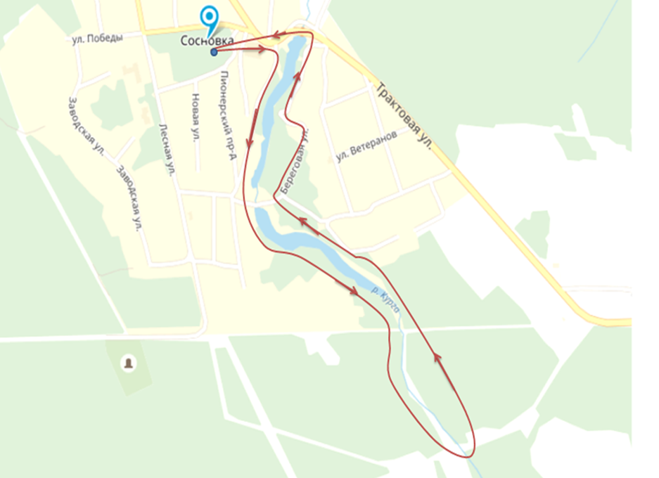
Составитель паспорта | Пермякова Александрина Равильевна, заместитель директора по УВР МБОУ «СОШ№7»  Пермякова Галина Михайловна, педагог-организатор МБОУ «СОШ № 7»  Контактные сведения Адрес: 665473, Иркутская область, Усольский район, с.Сосновка, ул.Лесная 2Б МБОУ СОШ №7  Телефон: 8 395 43 9 84 24  Электронная почта: sosh7sosnovka@mail.ru  Адрес веб-сайта: www.sosh7.uoura.ru  Ссылка на материалы http://sosh7.uoura.ru/index.php/tur-vykhodnogo-dnya

